Спортивно-оздоровительная деятельность

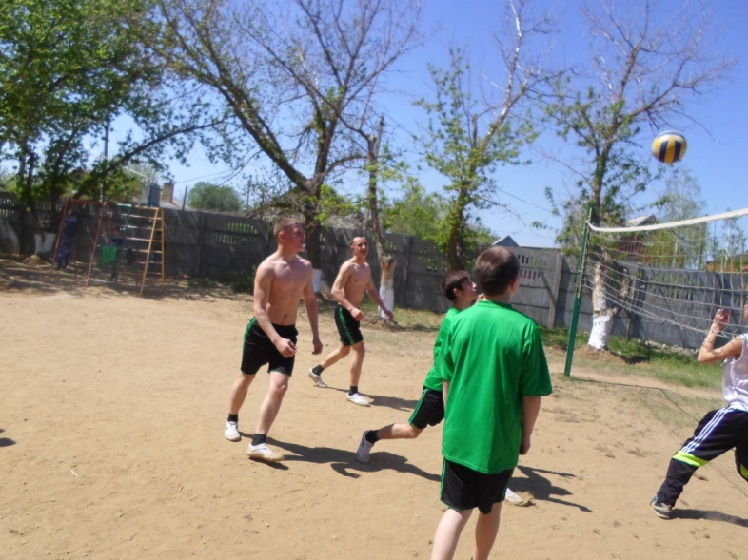
Здоровье – это состояние полного физического, психического и социального благополучия, а не просто отсутствие болезней или физических дефектов.
(по определению Всемирной организации здравоохранения)

Одним из наиболее приоритетных направлений воспитательной деятельности в соответствии с ФГОС является охрана и укрепления физического и психического здоровья обучающихся (в том числе их эмоционального благополучия).
Цель: Развивать спортивно-оздоровительную работу с обучающимися.
Задачи:
- Соблюдение режима дня, предусматривающего разумное чередование различных видов деятельности и способствующего формированию навыков здорового образа жизни.
- Развитие умений и навыков, направленных на сохранение жизни, укрепление индивидуального здоровья.
- Формирование у обучающихся системы знаний о здоровье человека, и здоровом образе жизни, мотивации на сохранение своего здоровья и здоровья окружающих.
С этой целью используются различные формы: физминутки, спортивные секции, праздники, дни здоровья и спорта, подвижные игры, часы здоровья.
Ведется совместная работа педагогов и медицинского работника по отслеживанию состояния здоровья, где составляются графики и диаграммы состояния здоровья обучающихся, учитывается охват детей, занимающихся спортом, проводится анкетирование.
Основные направления деятельности в области организации физкультурно-оздоровительной и спортивно-массовой работы в школе-интернате (по содержанию работы):
• диагностическое;
• просветительское;
• профилактическое;
• реабилитационное;
• досуговая деятельность (занятость в спортивных секциях);
• спортивно-массовое.
- Спортивно-оздоровительная деятельность в школе-интернате направлена на формирование осознанного отношения к своему физическому и психическому здоровью, успешной социальной адаптации в жизни, а также на профилактику вредных привычек у обучающихся, родителей, педагогов.
- Ведется работа по использованию здоровьесберегающих технологий в воспитательном процессе:
- соблюдение учебной нагрузки на домашних заданиях;
- смена видов учебной деятельности на внеурочных занятиях;
- размещение детей в классе с учетом состояния их здоровья;
- контроль над равномерным распределением психофизической нагрузки во время занятий;
- внедрение во внеурочное время мер по профилактике;
- нарушений осанки (разработан комплекс упражнений);
- нарушения зрения (гимнастика для глаз).
- Пропаганда здорового образа жизни:
Профилактика вредных привычек, наркомании – на классных часах, общешкольных, внеклассных мероприятиях.
- Проведение Дней здоровья, викторин, спортивных игр и др.
- Работа с семьями обучающихся: информирование родителей о медицинском обслуживании в школе-интернате, о состоянии здоровья ребенка; психолого-педагогическое просвещение родителей; совместное проведение мероприятий, направленных на укрепление здоровья обучающихся, воспитанников - спортивные, оздоровительные, профилактические и др.
На протяжении многих лет обучающиеся посещают спортивные секции «Шахматы», «Настольный теннис», «Тяжелая атлетика». Занятия в секциях спортивной направленности влияют на результаты участия в региональных соревнованиях по теннису, тяжелой атлетике.
Основная задача внеклассной работы - это повышение спортивного мастерства, личных результатов, укрепление здоровья, воспитание нравственных качеств, приучение к дисциплинированности, организованности, ответственности, любознательности, собственной активности, инициативы и творчества, формирование эстетических потребностей к ежедневным занятиям спортом.
Общешкольные спортивно-оздоровительные мероприятия в школе-интернате проводятся регулярно, где дети показывают уровень спортивной подготовки и спортивного мастерства.

№ п/п | Проводимые мероприятия | Сроки проведения
1 | Утренняя зарядка. | ежедневно
2 | Дни здоровья. | в течение года
3 | Веселые старты. | согласно плану
4 | Соревнования по настольному теннису. | февраль
5 | Работа спортивного кружка «Сильные, ловкие, смелые». | в течение года
6 | Беседа «Мы и компьютер» - охрана зрения, осанки. Правила поведения в компьютерном кабинете. | сентябрь
7 | Сотрудничество с медицинским персоналом поликлиники и больницы. Медосмотр детей. | по графику
8 | Пересаживание детей с целью охраны зрения. | каждый месяц
9 | Санитарный осмотр детей. | каждый день
10 | Организация минуты отдыха на учебных занятиях. | на каждом уроке
11 | «Уроки здоровья» - организация просветительской работы с учащимися. | 1 раз в четверть
12 | Спортивно-оздоровительное мероприятие, посвященное Всемирному Дню здоровья. | апрель
13 | Поход «Все на белом свете солнышкины дети». | май
14 | Участие в городских, районных, зональных, областных соревнованиях по тяжелой атлетике. | в течение года
15 | Участие в зональных соревнованиях по легкой атлетике. | октябрь, май

Результаты спортивно-оздоровительной деятельности:
- Воспитание потребности в здоровье, как жизненно важной ценности, сознательного стремления к ведению здорового образа жизни; воспитание позитивного отношения обучающихся к урокам физической культуры и занятиям спортом;
- Формирование чувства ответственности к своему здоровью и здоровью окружающих людей.
